INFORME
TRIMESTRAL
DE ACTIVIDAD


CONSEJO DE TRANSPARENCIA
Y PROTECCIÓN DE DATOS
DE ANDALUCÍA

Índice

1. Transparencia: Derecho de Acceso a la Información Pública
a) Reclamaciones registradas
b) Reclamaciones resueltas

2. Transparencia: Publicidad Activa
a) Denuncias registradas
b) Denuncias resueltas

3. Evolución reclamaciones y denuncias presentadas por personas físicas según género

4. Protección de Datos
a) Reclamaciones por vulneración de la normativa. Resoluciones
b) Comunicaciones relativas a Delegados de Protección de Datos
c) Notificaciones relativas a brechas de seguridad
d) Consultas
e) Distribución según género

5. Actividad jurisdiccional

6. Funcionamiento del Consejo
a) Gastos realizados
b) Contratos realizados

7. Presencia digital
a) Redes sociales
b) Portal web

8. Agenda: principales referencias

9. Otros asuntos de interés

10. Noticias relevantes

1. TRANSPARENCIA: DERECHO DE ACCESO A LA INFORMACIÓN PÚBLICA

a) Reclamaciones registradas (Art. 24 Ley de Transparencia Pública de Andalucía. Derecho de acceso a la información pública. Todas las personas tienen derecho a acceder a la información pública veraz en los términos previstos en el artículo 105.b) de la Constitución española y su legislación de desarrollo, y el artículo 31 del Estatuto de Autonomía para Andalucía, sin más limitaciones que las contempladas en la Ley).

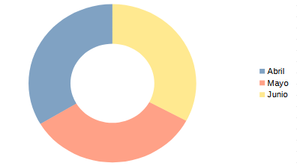

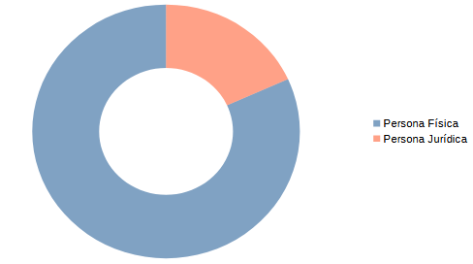

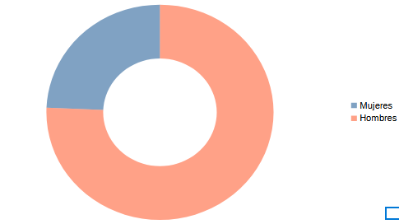

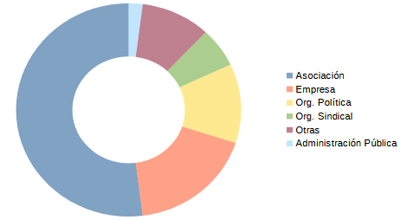

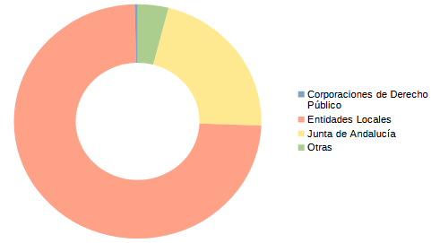

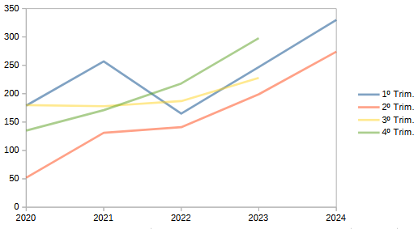

b) Reclamaciones resueltas

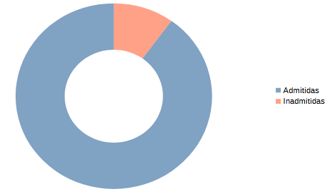

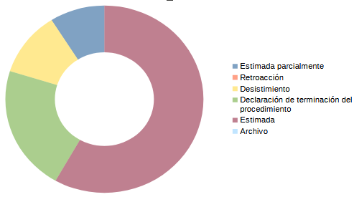

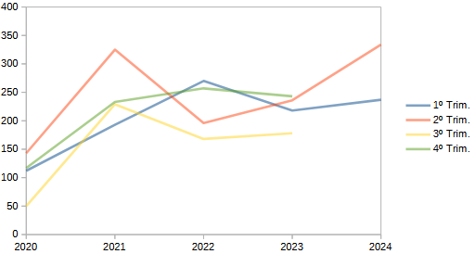

2. TRANSPARENCIA: PUBLICIDAD ACTIVA

a) Denuncias registradas

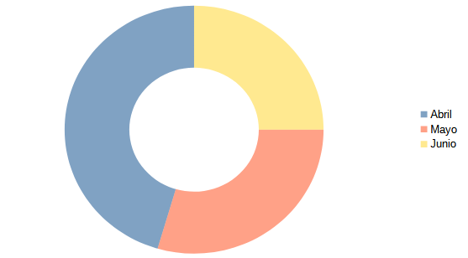

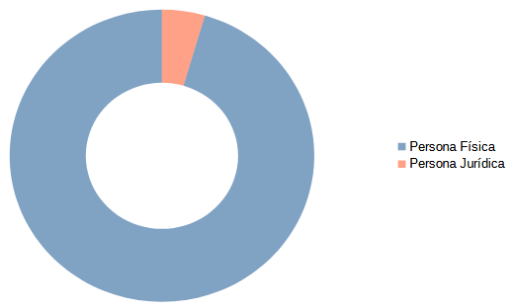

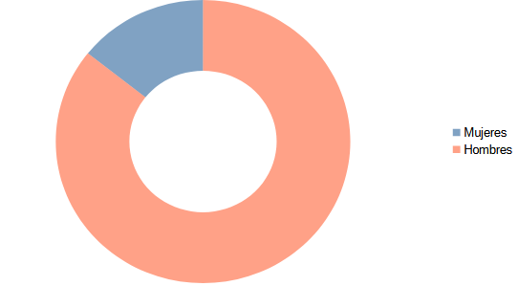

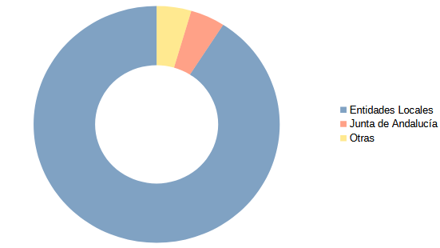

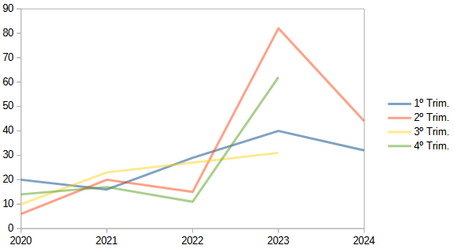

b) Denuncias resueltas

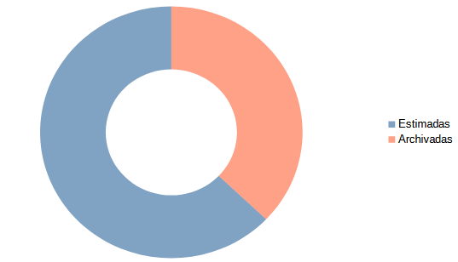

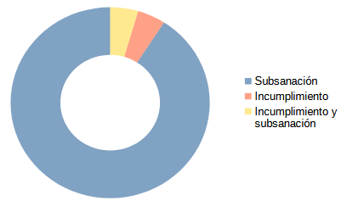

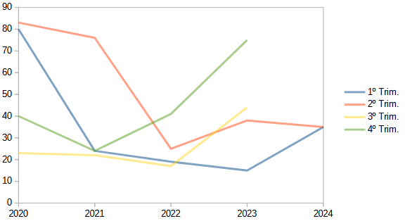

3. EVOLUCIÓN RECLAMACIONES Y DENUNCIAS PRESENTADAS POR PERSONA FÍSICAS SEGÚN GÉNERO

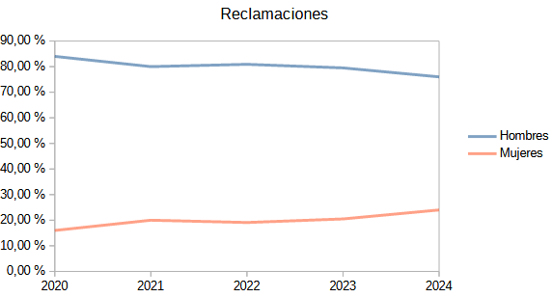

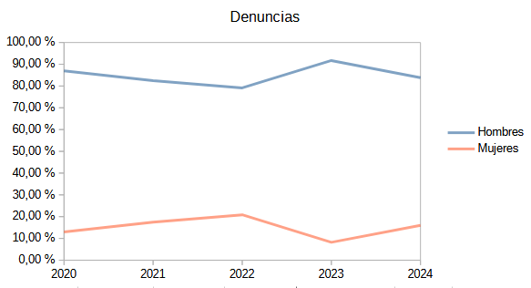

4. PROTECCIÓN DE DATOS

a) Reclamaciones

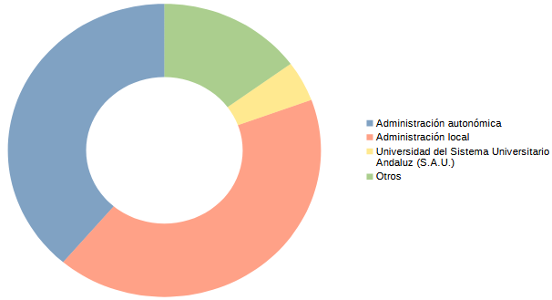

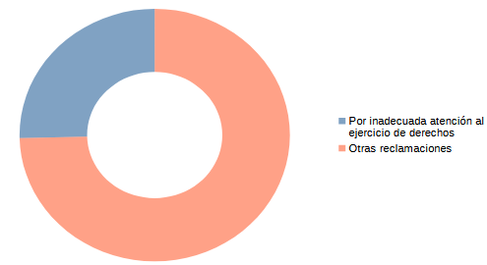

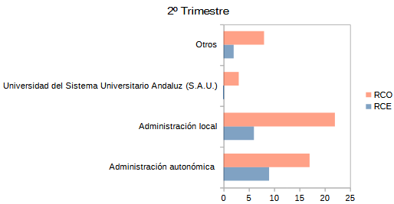

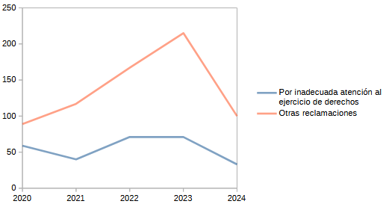

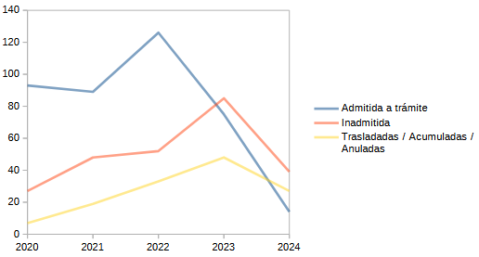

b) Resoluciones

(*)Se incluyen a efectos estadísticos los Acuerdos de Inicio PSAN como actos de finalización de los expedientes RCO

b) Comunicaciones relativas a Delegados de Protección de Datos

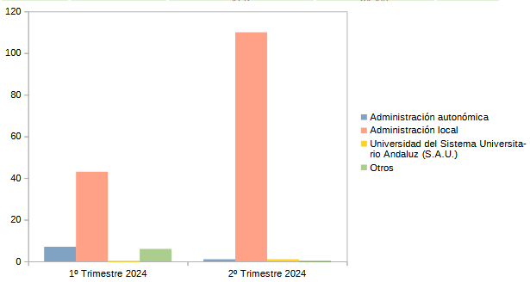

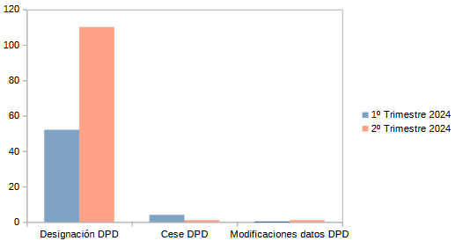

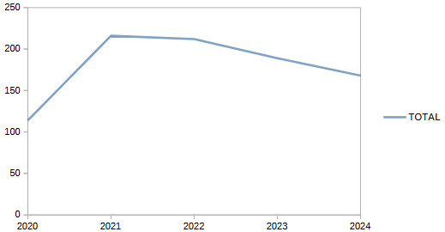

c) Notificaciones relativas a brechas de seguridad

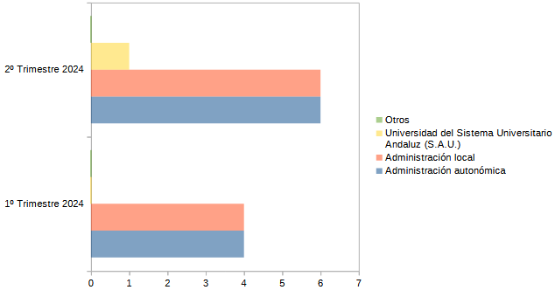

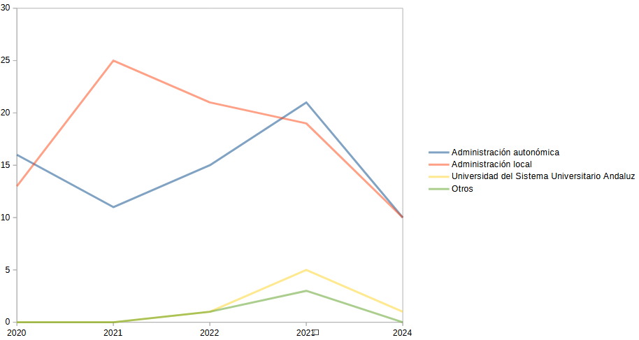

* Una brecha de seguridad puede afectar a la confidencialidad, la integridad y la disponibilidad de los datos personales al mismo tiempo, así como a cualquier combinación de estos elementos

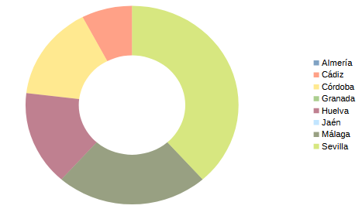

d) Consultas

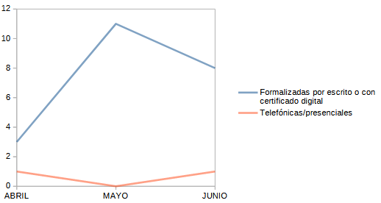

Distribución trámites según género (datos acumulados)

A) Orientaciones sobre tratamientos que incorporen tecnología de seguimiento Wi-Fi

El Consejo, junto con la Agencia Española de Protección de Datos, la Autoridad Catalana de Protección de Datos, la Autoridad Vasca de Protección de Datos y de Andalucía, ha elaborado unas Orientaciones sobre tratamientos que incorporen tecnología de seguimiento Wi-Fi o Wi-Fi tracking en las que analizan las implicaciones de esta tecnología, identifican los principales riesgos y ofrecen una serie de recomendaciones para un uso responsable y compatible con la normativa de protección de datos.

El seguimiento Wi-Fi es una tecnología que permite identificar y rastrear dispositivos móviles a través de las señales Wi-Fi que éstos emiten, detectando la presencia del dispositivo en una zona específica e identificando patrones de movimiento. Pueden encontrarse aplicaciones prácticas en centros comerciales, museos, centros de trabajo, áreas públicas, transportes o grandes eventos, empleándose para la estimación de aforos, el análisis de flujos de personas o la medición de tiempos de permanencia.

Las autoridades de protección de datos hemos expuesto que el uso de esta tecnología puede suponer un tratamiento de datos personales y, por tanto, deben someterse al conjunto de principios, derechos y obligaciones establecidos en el Reglamento General de Protección de Datos. Además, su uso plantea serios riesgos para la privacidad, ya que podría permitir el seguimiento de los movimientos de las personas sin que estas sean conscientes de ello y sin una base legal apropiada.

Por ello, hemos considerado que, dados los factores y elementos de riesgo inherentes, en general, se cumplen las condiciones para que antes de llevar a cabo el tratamiento sea obligatorio realizar una Evaluación de Impacto en la Protección de Datos (EIPD). De hecho, teniendo en cuenta los factores de riesgo, recomiendan realizarla incluso cuando el responsable del tratamiento pueda no tener clara su obligatoriedad. Además, para utilizar estas tecnologías es necesario intensificar el cumplimiento del principio de transparencia a través de una información clara y accesible, como paneles visibles con información, señalización pública, alertas de voz o campañas de información, entre otros.

B) Guía para el análisis del impacto en la protección de datos personales de los proyectos de disposiciones normativas

Desde el Consejo hemos elaborado una guía, dirigida a las administraciones públicas andaluzas, que proporciona unas orientaciones para fomentar el cumplimiento del derecho a la protección de datos personales en la elaboración de las disposiciones normativas, así como un modelo para facilitar la realización de un análisis del impacto en la protección de datos personales de lo regulado en las mismas.

La aplicación del principio de protección de datos desde el diseño, recogido en el artículo 25 RGPD, en el ámbito de la elaboración de disposiciones normativas convierte en especialmente relevante la necesidad de que en las mismas se contemple un adecuado tratamiento de los datos personales, incluyendo las previsiones y garantías que exige la normativa sobre protección de datos.

Es por ello por lo que para la realización del mencionado análisis, con carácter previo a la aprobación de la disposición, debe contarse con la participación y asesoramiento del Delegado de Protección de Datos (DPD).

Tanto este análisis del impacto en la protección de datos personales (AIPD), como el informe preceptivo emitido por la Comisión Consultiva del Consejo de Transparencia y Protección de Datos de Andalucía, en los casos en que corresponda, conformarían una ‘Memoria relativa a la protección de datos’ que, bien como documento autónomo o bien integrado en la ‘Memoria de Análisis de Impacto Normativo’, debe formar parte de la documentación necesaria para la aprobación de la norma.

En la guía se relacionan y describen los pasos que deben seguirse para la realización del análisis de impacto en relación con la protección de datos personales; entre estos, la identificación tanto del responsable de realizar el análisis como del DPD, la verificación de la posible existencia de tratamientos de datos personales ya sea porque expresamente la norma lo prevé o como consecuencia de su aplicación, la evaluación de la necesidad y proporcionalidad de dichos tratamientos, así como de su legitimación, la inclusión de garantías en relación con los mismos, un análisis de los riesgos para los derechos y libertades de las personas, o la verificación de la coherencia jurídica de la norma con el marco regulatorio de la protección de datos personales.

5. ACTIVIDAD JURISDICCIONAL

En el segundo trimestre de 2024 se han iniciado trece nuevos procedimientos judiciales, lo que supone un notable incremento respecto al primer trimestre, en el que sólo se inicio un único procedimiento judicial. De los trece nuevos recursos, doce son en materia de transparencia y uno en materia de protección de datos.
Además, en este trimestre se han dictado cinco sentencias, todas ellas en primera instancia, en materia de transparencia y favorables al Consejo.

A) Actividad jurisdiccional en materia de transparencia

De los doce nuevos recursos contencioso-administrativo, ocho han sido interpuestos por el Ayuntamiento de Villamanrique de la Condesa (Sevilla), contra otras tantas Resoluciones del Consejo, que estiman las reclamaciones presentadas por un mismo particular, reconociendo el derecho a que se identifique al empleado o empleados públicos municipales encargados: de tramitar una o varias solicitudes de información pública, en las que la información solicitada se había facilitado con posterioridad al plazo legal establecido (este es el supuesto de la mayoría de los nuevos recursos), o de tramitar un recurso de reposición interpuesto contra un acuerdo del Ayuntamiento, o de publicar, en la sede electrónica municipal, las actas de las sesiones de la Junta de Gobierno Local.

Otro recurso contencioso-administrativo ha sido interpuesto por el Servicio Andaluz de Salud (en adelante, SAS) contra una Resolución del Consejo que estimó una reclamación, presentada por una Asociación, que solicitaba conocer el total de recetas de ortopedia concertadas expedidas por tres profesionales de un determinado servicio de un Hospital del SAS, así como el montante económico total de las recetas, en ambos casos desglosados por ortopedia concertada, para el año 2022.

El Sindicato Médico Andaluz Federación ha recurrido una Resolución del Consejo que inadmitió una reclamación en la que el Sindicato solicitaba al SAS, la clave de acceso a una determinada aplicación informática del mismo, a fin de acceder a su contenido, por entender que lo solicitado no estaba incluido en el concepto de información pública previsto en el artículo 2 letra a) de la LTPA.
Los restantes nuevos procedimientos judiciales han sido iniciados por un particular. En uno de ellos, el Consejo declara el archivo de la denuncia presentada por el recurrente contra la Gerencia Municipal de Urbanismo, Obras e Infraestructuras del Ayuntamiento de Málaga, por no acreditarse el incumplimiento de obligaciones de publicidad activa. Y en el otro, el Consejo desestima la reclamación presentada, denegando el acceso a la información sobre la eventual existencia de una autoliquidación del Impuesto sobre Transmisiones Patrimoniales y Actos Jurídicos Documentados (en adelante, ITPAJD) sobre una determinada vivienda y aparcamiento, con el trasfondo de un litigio sobre una herencia.

En el segundo trimestre de 2024 se han dictado cinco sentencias, todas ellas, como se ha indicado, favorables al Consejo:

- Sentencia del Juzgado de lo Contencioso-Administrativo n.º 2 de Sevilla, de 2 de abril de 2024, que desestima el recurso interpuesto por la Fundación Universitaria Fernando III El Santo, relativa al acceso a la solicitud, documentación e informes presentados a la Junta de Andalucía para el reconocimiento de dos universidades privadas: la Universidad Tecnológica Atlántico- Mediterráneo y la Universidad Fernando III el Santo. Esta sentencia es firme.

- Sentencia del Juzgado de lo Contencioso-Administrativo n.º 13 de Sevilla, de 12 de abril de 2024, que desestima el recurso interpuesto por la Consejería de la Presidencia, Administración Pública e Interior de la Junta de Andalucía en relación al acceso a información, del Instituto Andaluz de Administración Pública, sobre la relación nominal y retribuciones del personal colaborador en las pruebas selectivas para el acceso a la función pública de la Junta de Andalucía celebradas en Granada, en los últimos cinco años. La sentencia ha sido recurrida en apelación. Este es uno de los dos conflictos de intereses actualmente existentes entre el CTPDA y la Administración de la Junta de Andalucía.

- Sentencia del Juzgado de lo Contencioso-Administrativo n.º 13 de Sevilla, de 2 de mayo de 2024, que desestima el recurso interpuesto por el Ayuntamiento de Salobreña (Granada), referido a la solicitud de información relacionada con el empadronamiento en el municipio de la cabeza de lista de un partido político en las últimas elecciones autonómicas andaluzas. Esta sentencia no es firme.

- Sentencia del Juzgado de lo Contencioso-Administrativo n.º 11 de Sevilla, de 5 de junio de 2024, que desestima el recurso interpuesto por FRESHUELVA, Asociación Onubense de Productores y Exportadores de Fresa relativo a la documentación presentada para obtener una autorización excepcional para la aplicación de determinados productos fitosanitarios en Andalucía. Esta sentencia no es firme. La Asociación recurrente tiene otro recurso sobre la misma materia.

- Sentencia del Juzgado de lo Contencioso-Administrativo n.º 7 de Sevilla, de 14 de junio de 2024, que desestima el recurso interpuesto por un particular contra la denegación de acceso a la información sobre la eventual existencia del depósito de la fianza del alquiler constituido sobre una determinada vivienda, con el trasfondo de un litigio sobre una herencia. Esta sentencia no es firme. El particular es el mismo que ha iniciado, en el segundo trimestre, un nuevo procedimiento judicial en el pretende acceder a la información sobre la eventual existencia de una autoliquidación del ITPAJD sobre una determinada vivienda y aparcamiento.

En este trimestre también se ha declarado la firmeza de la sentencia del Juzgado de lo Contencioso-Administrativo n.º 5 de Sevilla, de 22 de febrero de 2024, que desestimó el recurso interpuesto por la Diputación Provincial de Huelva contra el Consejo.

Por último, en este trimestre se han dictado siete autos acordando la adopción de medidas cautelares, consistentes en la suspensión de la ejecución de la Resolución del Consejo recurrida, todos ellos a instancia del Ayuntamiento de Villamanrique de la Condesa.

B) Actividad jurisdiccional en materia de protección de datos.
En el segundo trimestre de 2024 se ha iniciado un nuevo procedimiento judicial en materia de protección de datos, interpuesto por un particular contra una Resolución de archivo de actuaciones, abiertas por una reclamación presentada contra el Servicio Andaluz de Salud, en la que se denunciaba que el anterior médico del reclamante había vulnerado su deber de confidencialidad al haber revelado información sanitaria del mismo, en relación con un procedimiento penal relativo a un incidente en un Centro de Salud del SAS.

También destacar que en este trimestre se ha declarado la firmeza de la sentencia del Juzgado de lo Contencioso-Administrativo n.º 13 de Sevilla, de 8 de febrero de 2024, que desestimó el recurso interpuesto por el Ayuntamiento de Jerez de la Frontera contra el Consejo.

6. FUNCIONAMIENTO DEL CONSEJO

a) Gastos realizados

a.1. Gastos de Personal
Los gastos en el Capítulo 1 de Personal han sido de 860.039,78 € con el siguiente desglose:

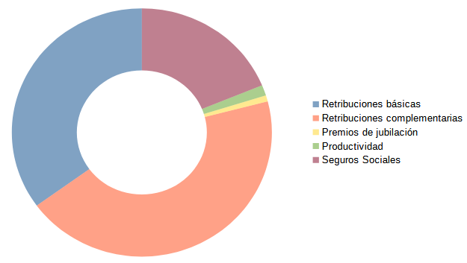

a.2. Gastos corrientes e Inversiones
Los gastos referidos a los Capítulos 2 y 6 de Gastos Corrientes e Inversiones han sido 188.586,61 €. Para una más fácil comprensión y rápida visión de estos gastos se han considerado, para este trimestre en concreto, los siguientes “Grupos de Gasto”:

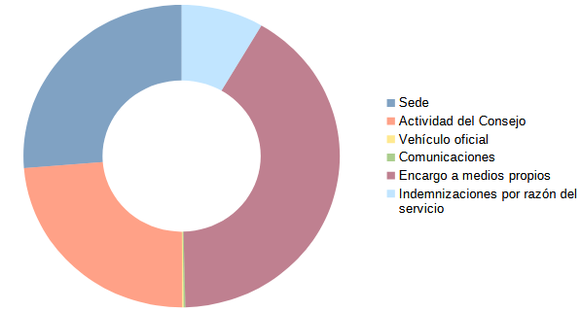

Un mayor detalle de la información se obtiene accediendo al Portal del Consejo:
https://www.ctpdandalucia.es/publicidad-activa/informacion-economica-financiera-presupuestaria

b) Contratos realizados

7. PRESENCIA DIGITAL

a) Redes Sociales

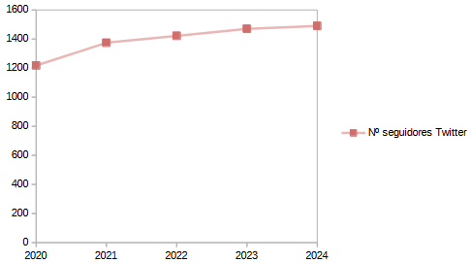

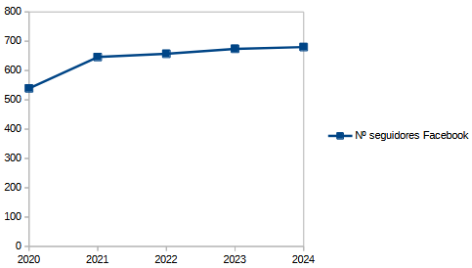

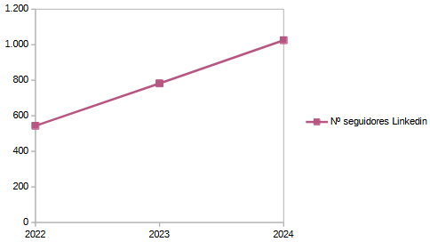

b) Portal web

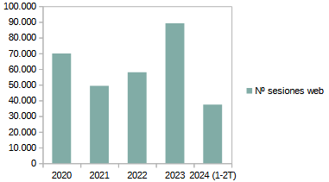

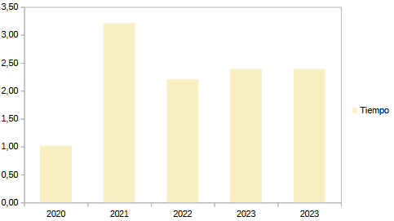

8. AGENDA DEL CONSEJO. PRINCIPALES REFERENCIAS

a) Asistencia a jornadas

El pasado 29 de abril el director del Consejo, Jesús Jiménez, intervino en el XI Congreso del Avance del Gobierno Abierto, organizado por la Facultad de Derecho de la Universidad de Valencia sobre la reforma de la Ley de Transparencia.

Posteriormente, el 20 de mayo, Jiménez, acompañado del director del Área de Transparencia, Israel Adán, participó en la I Convención de la Red Panhispánica de Lenguaje Claro, iniciativa de la que el Consejo es miembro desde 2023.

El Consejo de Transparencia y Buen Gobierno (CTBG) organiza periódicamente sus ‘Seminarios sobre transparencia y acceso a la información’. En su cuarta sesión, que tuvo lugar el 18 de junio, el director fue invitado a abordar unos de los temas más interesantes sobre el que debatir: la transparencia algorítmica del sector público.

El 19 de junio, la Consejería de la Presidencia, Interior, Diálogo Social y Simplificación Administrativa celebró en Sevilla la jornada ‘Transparencia Pública: avances y desafíos’ para conmemorar el décimo aniversario de la Ley de Transparencia Pública de Andalucía. El director tuvo la oportunidad de moderar una mesa en la que se trató el contexto de las leyes y su evolución, el derecho comparado y la situación tras la ratificación del Convenio del CE de acceso a los documentos públicos y las debilidades y fortalezas la ley andaluza.

Finalmente, el 20 de junio, Jiménez se desplazó hasta Burgos para participar en la VII Asamblea de la Red de Entidades Locales por la Transparencia y Participación Ciudadana de la Federación Española de Municipios (FEMP), red de la que el Consejo es socio colaborador, acto en el que se hizo entrega de los III Premios Innovagloc, en cuyo jurado formó parte el director.

b) Reuniones

A principios de junio el director mantuvo un encuentro de trabajo con el recién nombrado presidente de la Cámara de Cuentas, Manuel Alejandro Cardenete, una reunión en la que se abordó la importancia de la transparencia y la protección de datos personales en las instituciones de control autonómicas y se acordó intensificar las relaciones entre ambas instituciones para la mejora del servicio público que se presta a la ciudadanía.

También el mes de junio tuvo lugar en Madrid una nueva reunión de la Comisión de seguimiento del Anuario de Transparencia Local, manual impulsado por la Fundación Democracia y Gobierno Local en el que participan los órganos de control estatal y autonómicos.

9. OTROS ASUNTOS DE INTERÉS

Encuentro Anual de la Red Iberoamericana de Protección de Datos

Como se adelantó en la anterior Comisión Consultiva, el Consejo participó entre los días 27 y 29 de mayo en el Encuentro de la Red Iberoamericana de Protección de Datos 2024, celebrado en Cartagena de Indias (Colombia).

Con una agenda muy apretada, los asistentes (entre los que se encontraban las distintas autoridades latinoamericanas y también como invitados el Supervisor Europeo de Protección de Datos, EDPS, y la relatora de la ONU para el Derecho a la Privacidad) trataron de forma específica los asuntos que más preocupan en el sector de la protección de datos, buscando soluciones al difícil equilibrio entre el derecho fundamental a la protección de datos y el imparable desarrollo de las tecnologías disruptivas.

Así, en grupos de trabajo diferenciados se analizó el impacto que el programa ChatGPT está teniendo ya en las personas usuarias y la necesidad de una regulación de la Inteligencia Artificial, para lo que se ofreció la solución “europea” con la aprobación reciente del conocido como Reglamento de Inteligencia Artificial, que contó con la exposición de Leonardo Cervera, del EDPS, que desarrolló el tema ‘IA: desafíos para la Privacidad’.

De igual modo, se siguió con gran interés el Grupo de Trabajo sobre ‘Protección de menores en el mundo online’, en el que intervino la directora de la Agencia Española de Protección de Datos (AEPD), que compartió la iniciativa de la Agencia para garantizar el control de edad para el acceso a páginas web de contenidos para adultos, que va a plasmarse en un proyecto de Ley de protección de menores en el entorno digital.

Otro de los grupos de trabajo dedicó su tiempo a analizar el impacto del Proyecto Worldcoin sobre la privacidad. Worldcoin es una criptomoneda biométrica con reconocimiento de iris desarrollado por Tools for Humanity. Las autoridades coincidieron en que cualquier recopilación de datos biométricos necesita protecciones muy estrictas basadas en el consentimiento explícito de aquellos que están siendo escaneados. Hay que destacar que España es el primer país del mundo que ha prohibido este tipo de actividad y ya están estudiando esta prohibición otros como Brasil, India, Alemania, Portugal o Italia.

Finalmente, con la intervención destacada del director del Consejo se analizó la nueva gama de derechos ligados a las nuevas tecnologías, conocidos como “Neuroderechos” que por su importancia mereció una declaración específica en el encuentro.

10. NOTICIAS RELEVANTES



